商品销售订单

商品销售订单

开单
操作路径：云后台-大客户-开商品销售订单
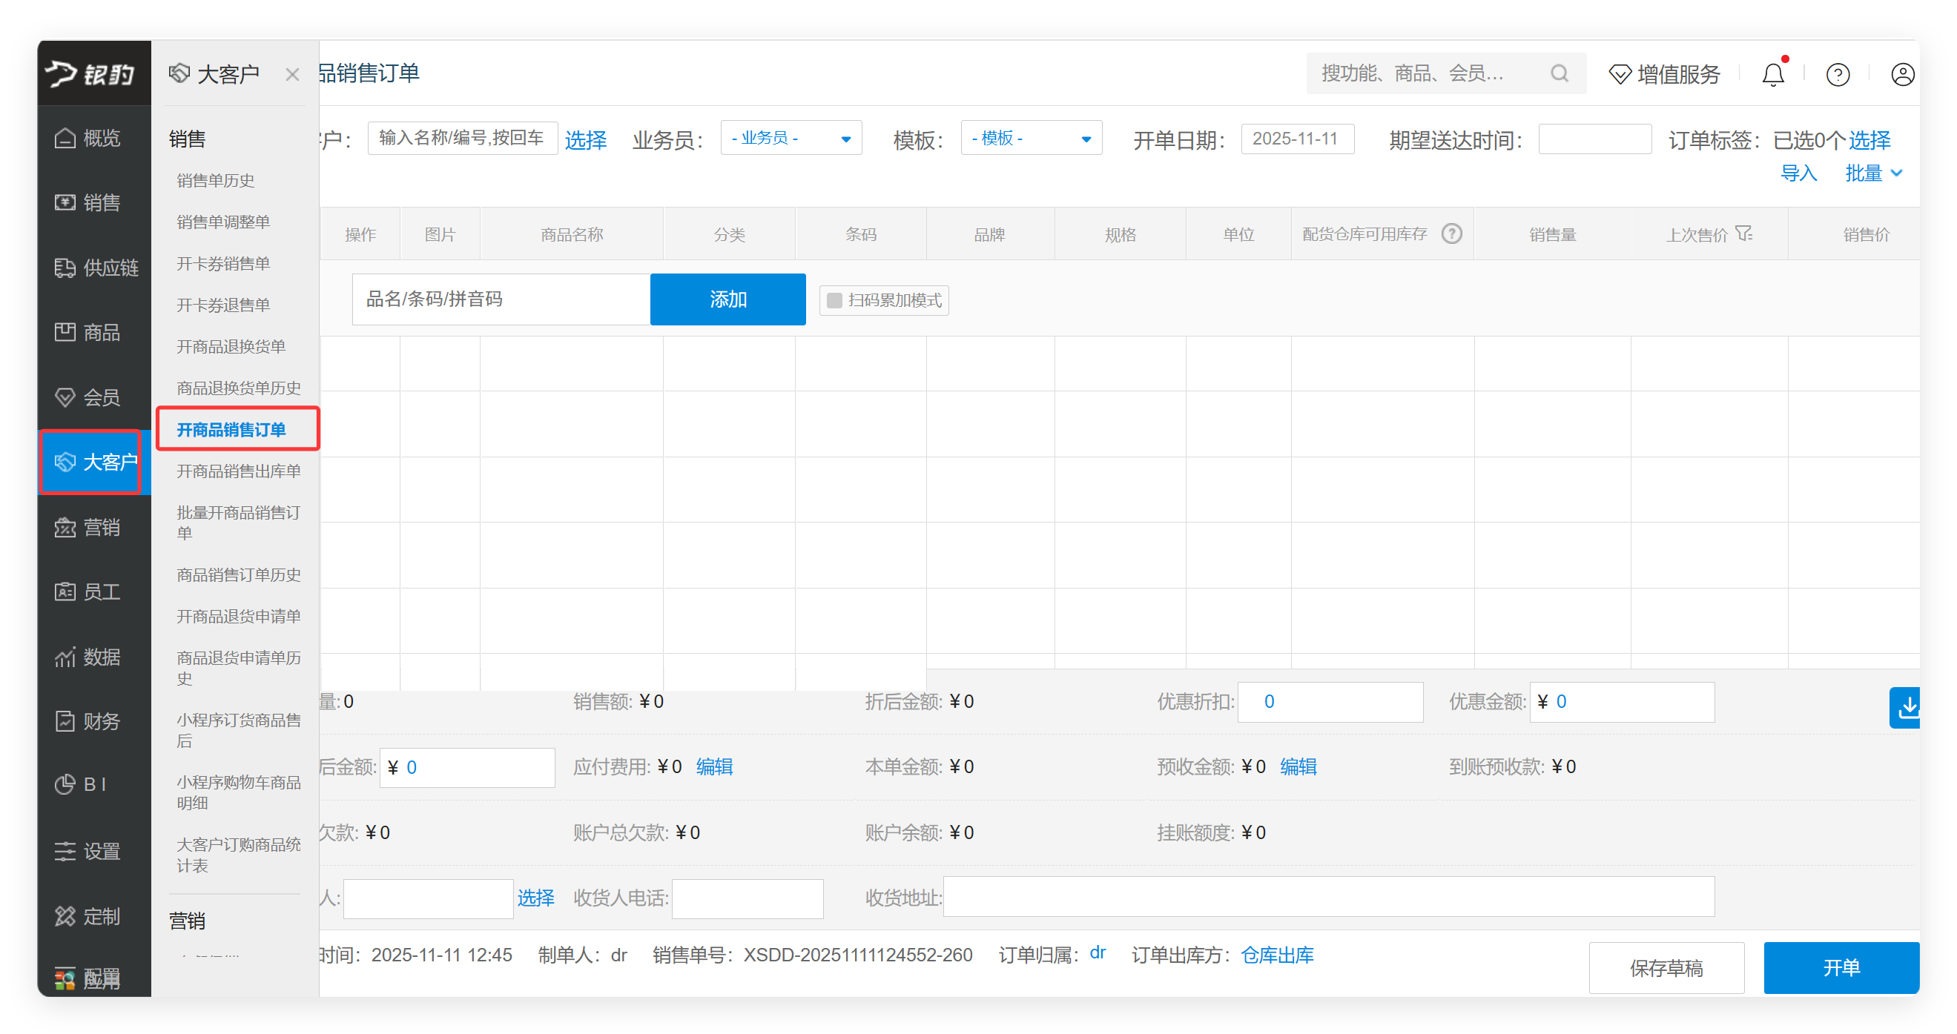
操作步骤：
- 弹窗点击【确认】。
- 订单归属（默认总部，可下拉切换业绩归属门店）。
- 出库方（默认仓库出库）。
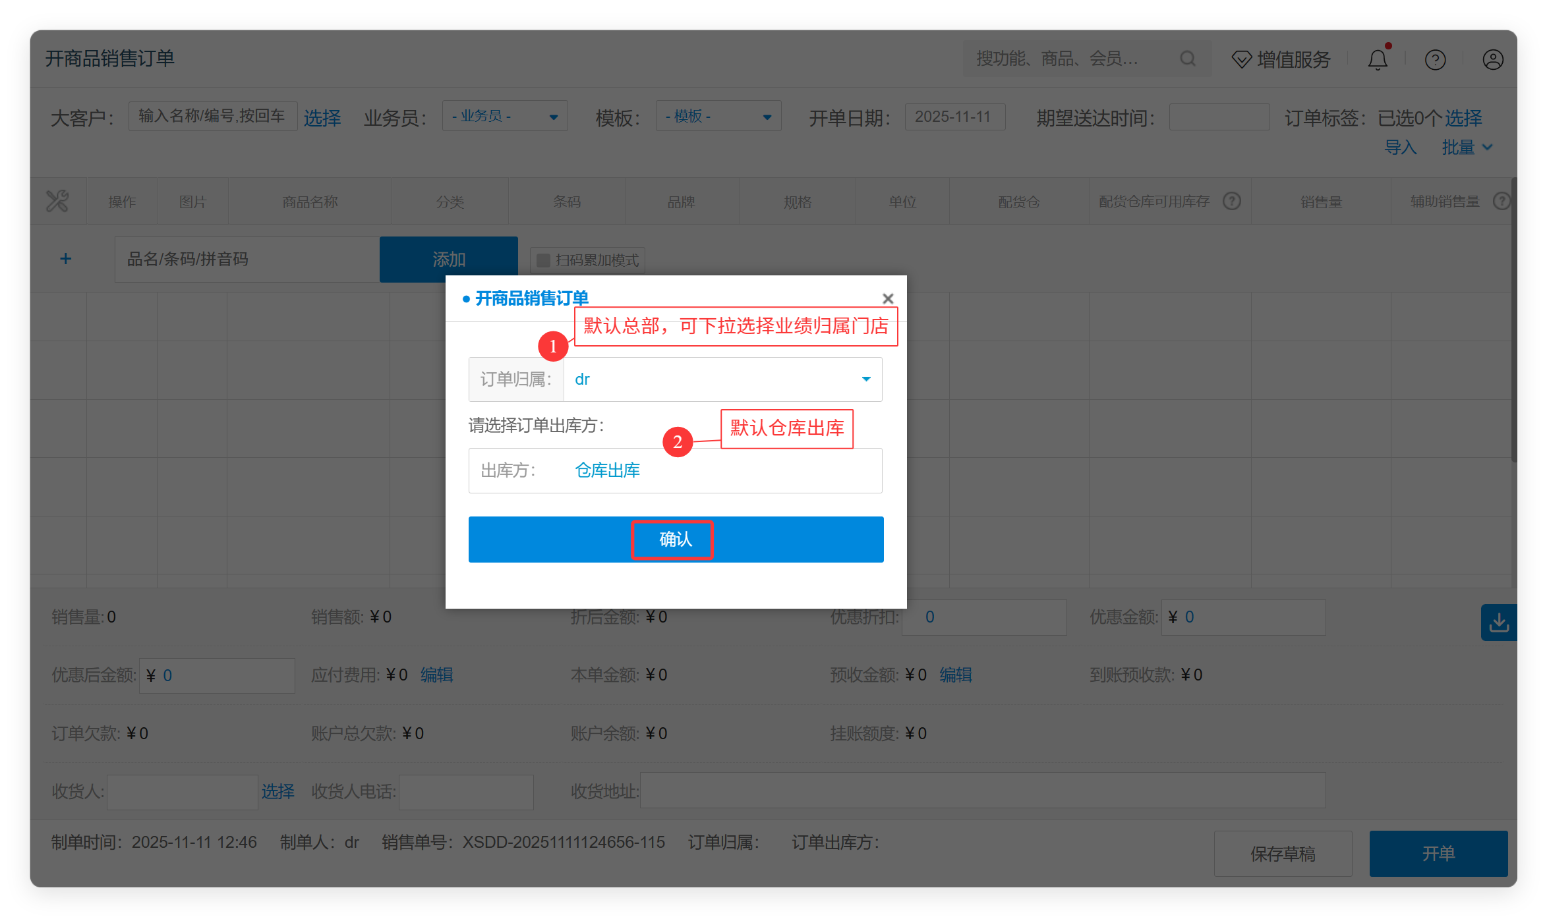
- 选择大客户。
- 选择订货模板。
- 选择期望送达时间。
- 可修改销售量、单个商品折扣、整单折扣。
- 点击【开单】。
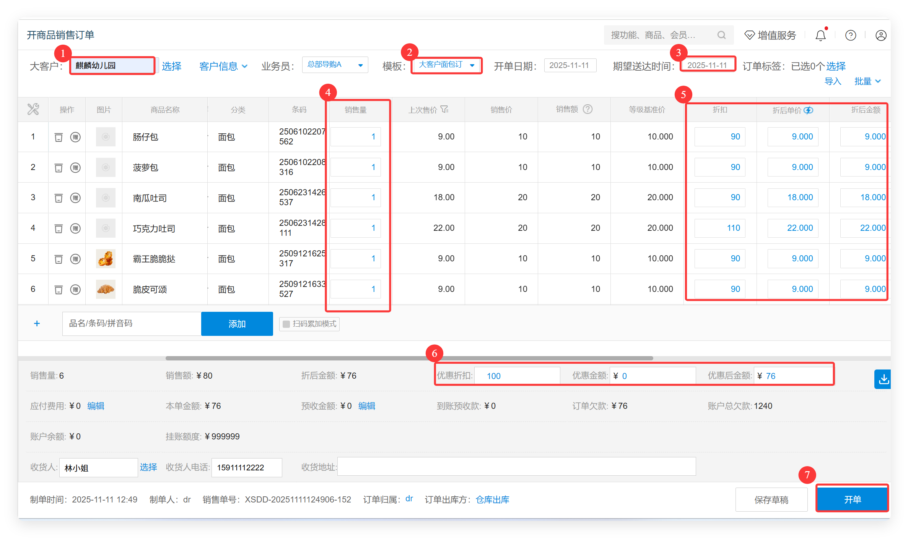

审核
适用场景：大客户销售订单审核
操作路径：云后台-大客户-商品销售订单历史
操作步骤：
- 选择单据。
- 点击【批量操作】。
- 点击【批量审核】。
